# 27. ОПЕРАТОРИ ПОРЕћЕЊА

Свакога дана доносиш неке одлуке, a свака одлука обично доводи до одвијања одређених акција.

На пример:„Ако је сладолед јефтинији од 100 динара, купићу га". Затим питаш за цену сладоледа у продавници и на основу одговора одлучујеш хоћеш ли га купити или нећеш.

Употребом **оператора поређења** можеш **упоређивати вредности** и **доносити одлуке** у програму *Scratch.*

Поредећи две вредности помоћу оператора поређења, можеш утврдити да ли је једна већа од друге, да ли је мања од друге или је једнака другој вредности.

Постоје **три оператора поређења** који се најчешће употребљавају у *Scratch-y.* Они се користе у оквиру блок-наредби приказаних на следећој слици.

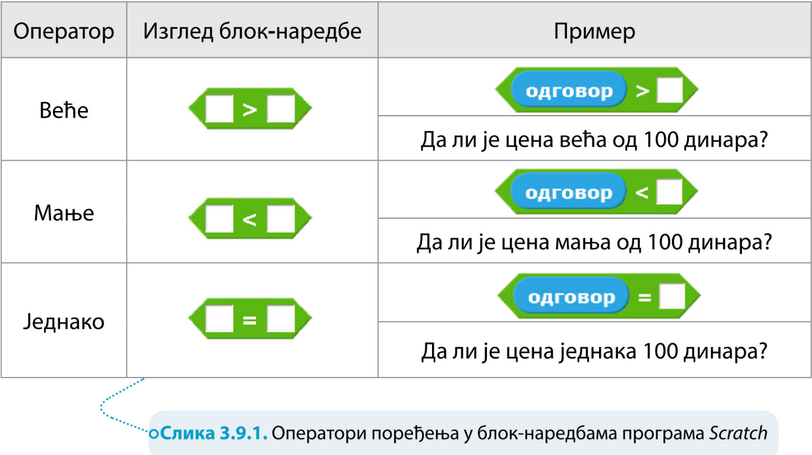

Могу да **пореде бројеве и слова**.

Најчешће се комбинују са **наредбама за дефинисање услова** које смо описали у претходном поглављу.

**АКО је** поређење **тачно, ОНДА** ће се програм спустити на следећу блок-наредбу и извршити је.

**АКО је** поређење **нетачно, ОНДА** блок-наредба неће бити извршена, или ће (У СУПРОТНОМ) бити извршена нека друга наредба.

1. Блок-наредба с оператором **ВЕЋЕ ОД (>)** проверава да ли је прва вредност већа од друге. Ако јесте, блок-наредба враћа информацију тачно (***true***), а ако није, враћа информацију нетачно *(****false****).*

### Пример 1 оператер веће/испитује да ли је надморска висина већа од 200

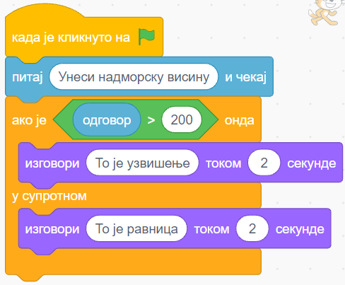

Када се кликне на зелену заставицу, ова блок-наредба провериће да ли је вредност унета као одговор већа од вредности 200. Уколико јесте, лик ће рећи: „То је узвишење.", током 2 секунде. Ако није, ликће рећи:„То је равница.", током 2 секунде.

### Дом 1 https://petlja.org/kurs/351/11/5525

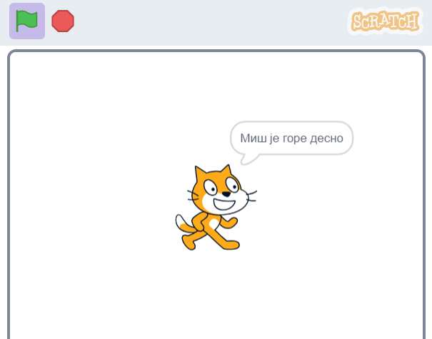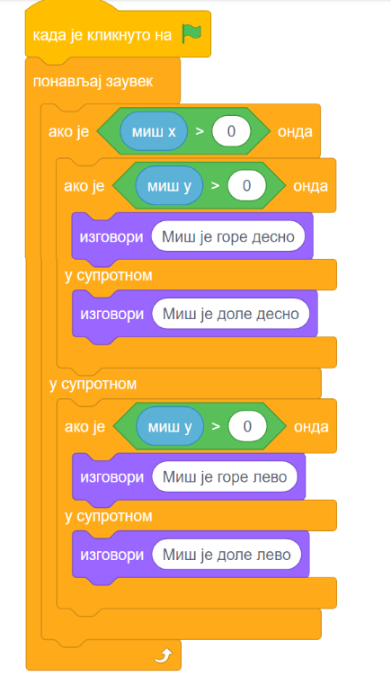

1. Блок-наредба с оператором **МАЊЕ ОД (<)** проверава да ли је прва вредност мања од друге. Уколико је мања, блок-наредба враћа информацију тачно (***true***), а ако није, враћа информацију нетачно *(****false****).*

### Пример 2 оператор мање / да ли је једноћелијски или вишећелијски

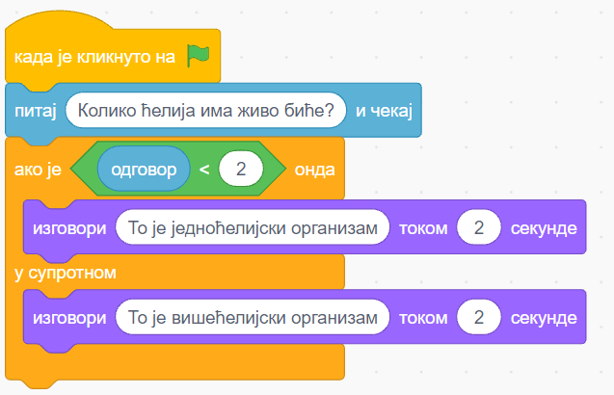

Када се кликне зелена заставица, ова блок-наредба провериће да ли је вредност унета као одговор мања од вредности 2. Ако јесте, лик ће рећи: „То је једноћелијски организам.", током 2 секунде. У случају да није, ликће изговарати: „То је вишећелијски организам." током 2 секунде.

1. Блок-наредба с оператором **ЈЕДНАКО (=)** проверава да ли је прва вредност једнака другој вредности. Ако су вредности једнаке, блок-наредба враћа информацију тачно (***true***), а ако нису, враћа информацију нетачно *(****false****).*

### Пример 3 оператор једнако/ Да ли је црвено на семафору

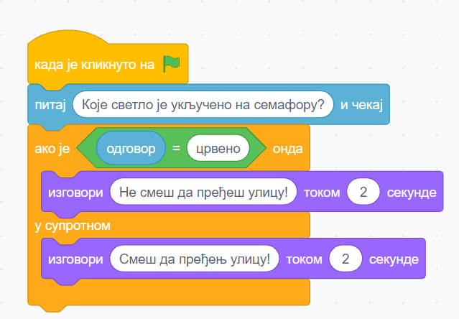

Када се кликне на зелену заставицу, ова блок-наредба провериће да лијеунета речједнака речи црвено. Акојесте,ликће рећи: „Не смеш да пређеш улицу!", током 2 секунде. У супротном ће рећи: „Смеш да пређеш улицу" током 2 секунде.

### Пример 4 број падежа

### Пример 5 Пингвин иде на 1 лево, на 2 десно

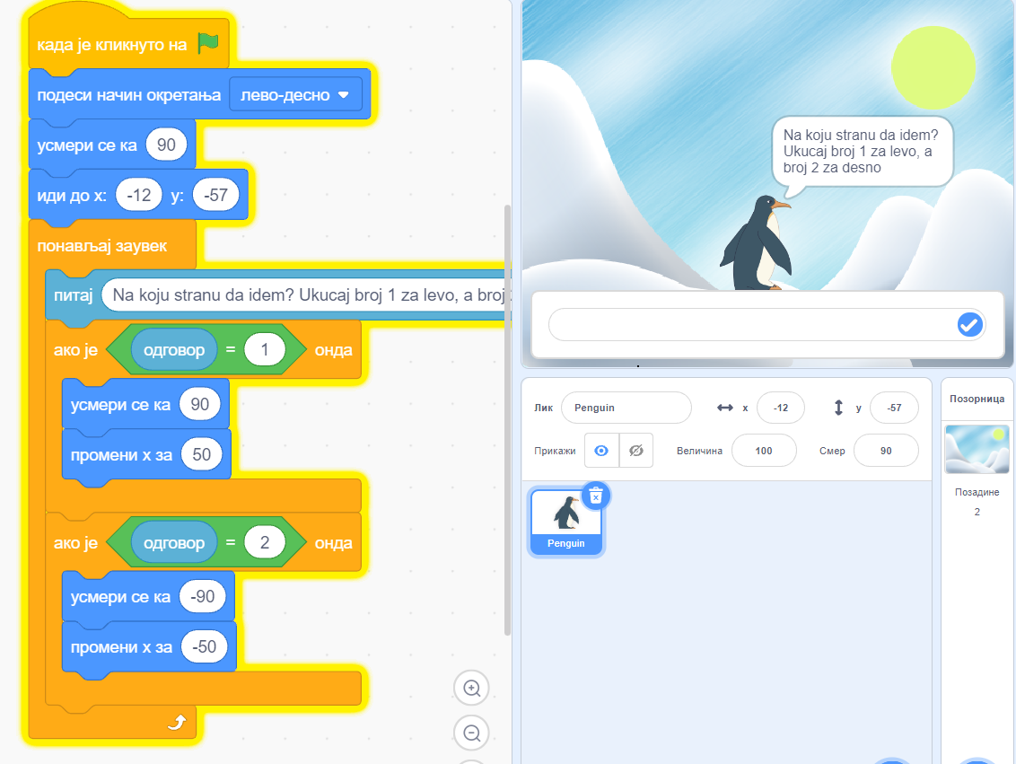

### Пример 6 Вила и принцеза

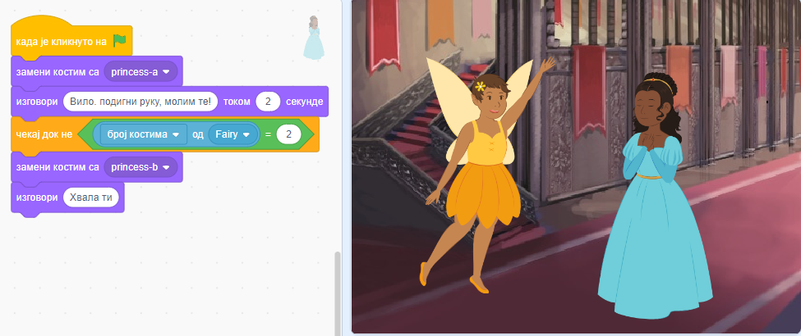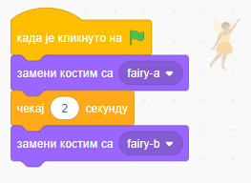

### Дом за игру - дискотека

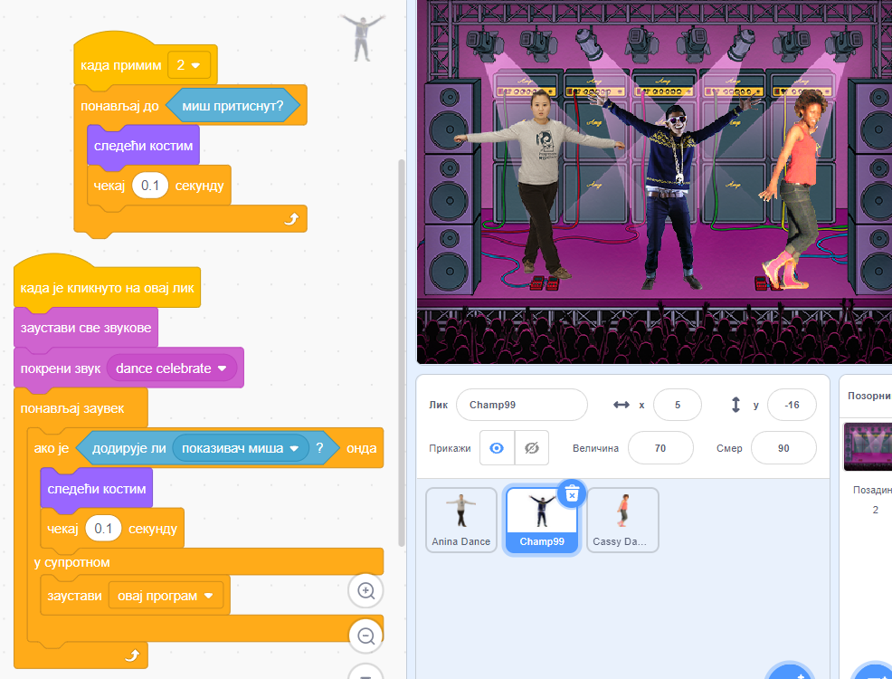

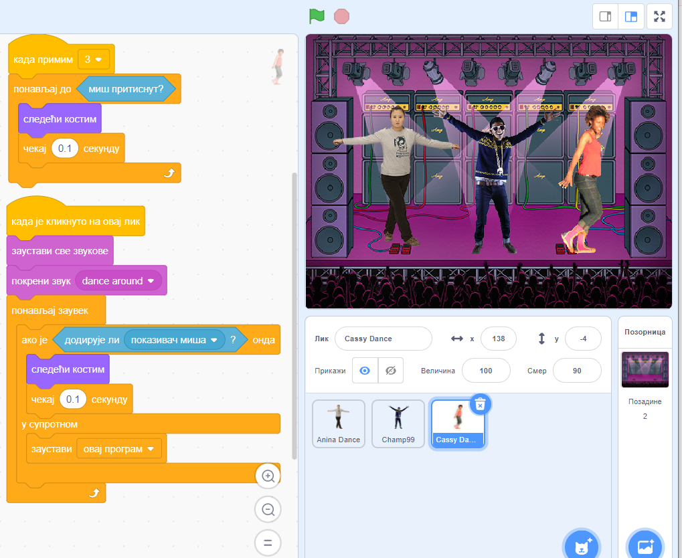

Biblioteka/Збирка питања из области програмирања за 5. разред/ Цртање

<https://petlja.org/biblioteka/r/lekcije/5_zkp_programiranje/04_kornjaca_pitanja>

### студио понављање

<https://scratch.mit.edu/studios/24292278/>

сви

scratch3 praktikum

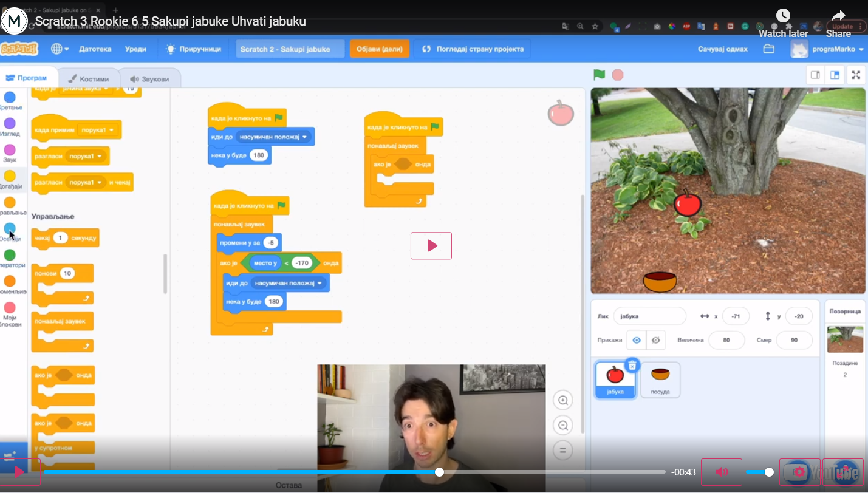

<https://programarko.com/courses/scratch-2-rookie/lesson/uhvati-jabuku/>